Простая арочная сетка связана при помощи воздушных петель и столбиков без накида. Столбики без накида вяжите "под арку".Количество воздушных петель в начальной цепочке должно быть кратно 3, плюс 1 петля для симметрии узора, плюс 4 петли подъема. Первый столбик без накида вяжут в 3-ю от крючка петлю.
1 ряд: 4 петли подъема, * столбик без накида, 3 воздушные петли, две петли на цепочке пропустить*, столбик без накида;
2 ряд: 3 петли подъема, * столбик без накида в центральную из 3-х воздушных петель предыдущего ряда, 3 воздушные петли*, столбик без накида в петлю подъема предыдущего ряда.
Все последующие ряды вяжут как второй ряд.
Схема вязания узора
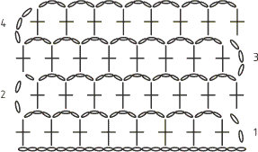
Условные обозначения к схеме вязания узора
Воздушная петля.
Столбик без накида.

